Control ESP32 des de Telegram:

Per poder controlar pins de la placa ESP32 utilitzareu l’aplicació de missatgeria Telegram. Per tant, necessitareu un compte de Telegram.

Aquesta comunicació Telegram-ESP32, la fareu mitjançant un bot de Telegram. Haureu de crear-ne un.

- Busqueu al buscador de xats “botfather”. Seleccioneu el BotFather oficial de Telegram (apareix una marca blava al costat del seu nom, com a la imatge)
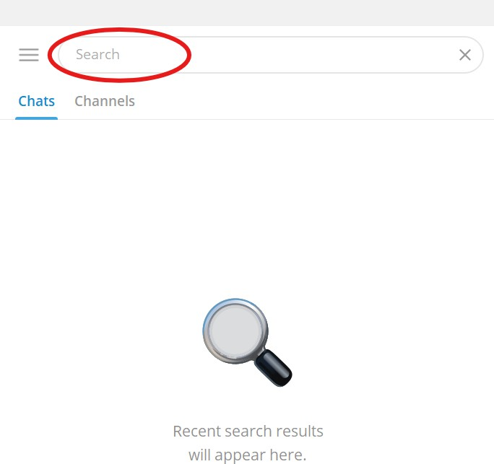
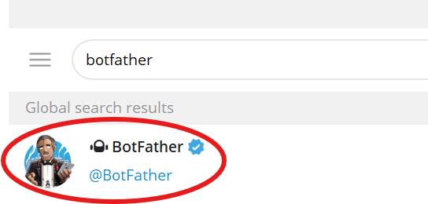

Si no trobeu BotFather, el podreu trobar en aquest enllaç https://t.me/botfather.

- Un cop hagueu entrat a la conversa amb BotFather, envieu-li el missatge “/start”. Us respondrà amb un missatge explicant diferents opcions.

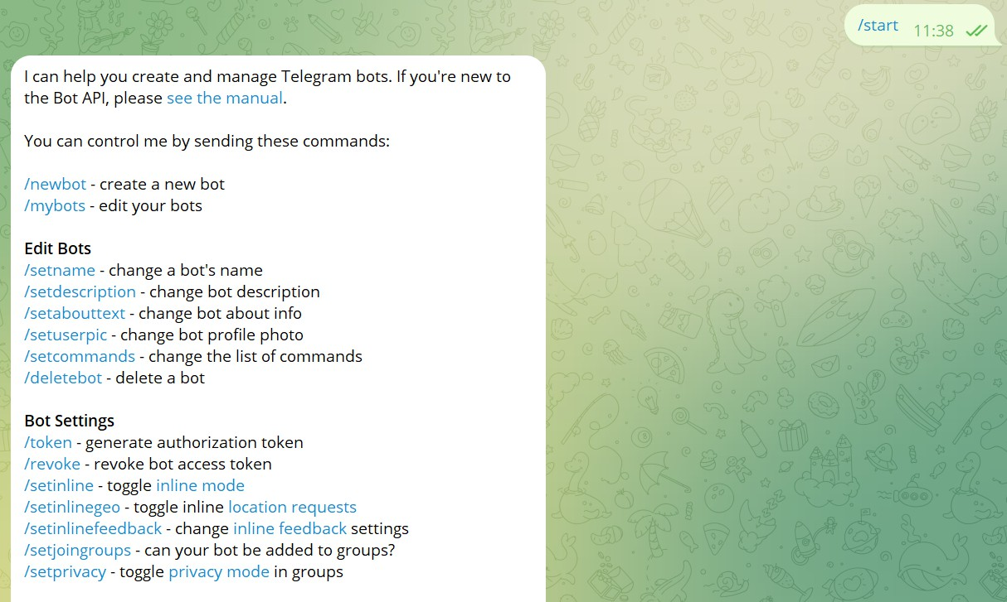

- Ara envieu el missatge “/newbot” per crear el vostre bot propi.

- El BotFather ens demanarà un nom pel nostre bot. Envieu un missatge amb el nom que vulgueu que tingui el vostre bot.

- Per últim, Bothfather ens demanarà el nom d’usuari. El nom d’usuari que trieu ha d acabar en “bot” o “Bot”. Quan el tingueu pensat, envieu un missatge amb el nom d’usuari que vulgueu assignar al vostre bot.

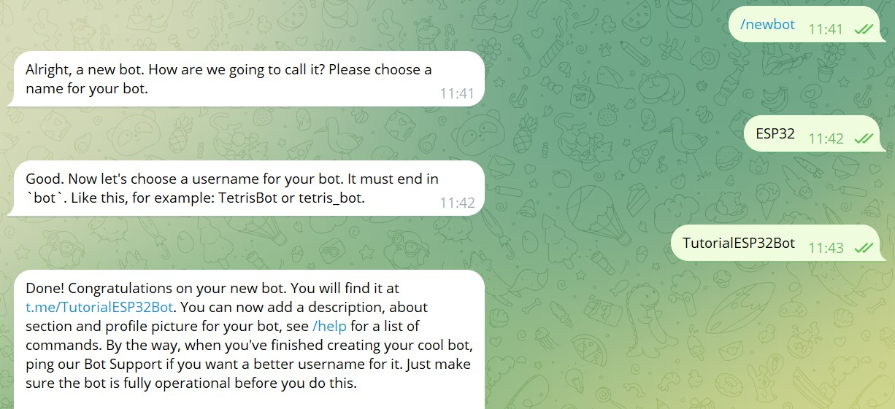

Si heu seguit les passes correctament, BotFather ens enviarà un missatge confirmant la creació del nostre bot. Aquest missatge conté una línia que diu “Use this token to access the HTTP API:”. Aquesta línia anirà seguit d’una línia de lletres i nombres. Aquesta és la nostra clau d’accés (token) per controlar el bot que acabeu de crear. Guardeu-la en algun lloc segur i de fàcil accés. (Quan copieu el token, assegureu-vos que no hi ha cap espai addicional al principi o al final de la paraula).

Ara mateix, qualsevol persona que conegui el nom d’usuari del nostre bot, podria interactuar amb ell. Per fer que només nosaltres puguem interactuar amb el bot, haurem de seguir els següents passos.

- Busqueu all buscador de xats “myidbot”. Aquest és un bot que ens retorna el nostre ID d’usuari dins de l’aplicació de Telegram. Necessitem el nostre ID per dir-li al bot que només interactuï amb el nostre compte de Telegram.

Us apareixeran diferents bots. Feu clic al mostrat en la imatge.

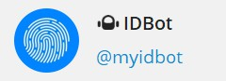

En cas que no el trobeu, podeu accedir-hi des del següent enllaç http://t.me/myidbot.

- Inicieu una conversa amb ell i envieu-li el missage “/start” per connectar-vos al bot.

- Quan el bot hagi contestat, envieu-li el missatge “/getid” i us contestarà amb el vostre ID d’usuari. Guardeu aquest ID, ja que el necessitarem més endavant.

Fet això, podem començar a configurar el comportament del nostre bot des de l’Arduino IDE.

- Instal·leu les llibreries “UniversalTelegramBot” de Brian Lough i “ArduinoJson” de Benoit Blanchon.

- Substituiu el contingut de la variable BOTtoken pel token del vostre bot (codi alfanumèric obtingut al pas 5).

- Substituiu el contingut de CHAT_ID per l’ID d’usuari que ens ha retornat l’IDBot (codi numèric obtingut al pas 8).

- Obriu Telegram i busqueu el vostre bot al buscador de xats (busqueu el nom d’usuari que hagueu definit pel vostre bot al pas 5). Envieu el missatge “/start” per iniciar la connexió Telegram - ESP32.

Amb això ja tindrem tot configurat per controlar els pins de sortida de la nostra placa ESP32 des de Telegram.

